Тема урока: Соотношение между сторонами и углами треугольника
Цель урока:
Создание условий для формирования у учащихся представлений о соотношениях между углами треугольника
Задачи:
Образовательные:
- Сформировать представление о соотношении между углами треугольника
- Формировать умение применять теорему для решения задач.
Воспитательные:
- Воспитывать культуру умственного труда и культуру общения
Развивающие:
- Развивать умения применять знания теории на практике, развивать навыки самоконтроля и взаимоконтроля.
- Развивать внимание, наблюдательность, мышление, интерес к предмету, математическую речь.
Планируемые образовательные результаты
Предметные
- Формирование представления о соотношении между углами треугольника;
- Овладение умениями различать факт, гипотезу, проводить доказательные рассуждения в ходе решения исследовательских задач на выявления соотношений между углами треугольника
- Уметь применять теорему для решения задач
Метапредметные
- Умение выдвигать гипотезу при решении учебной задачи, понимать необходимость её проверки
- Умение применять полученные знания в учебной деятельности.
- Умение действовать в соответствии с предложенным алгоритмом
Личностные
- Умение правильно излагать свои мысли, понимать смысл поставленной задачи;
- Умение вести диалог на основе равноправных отношений и взаимного уважения и принятия
- Внимательность и аккуратность в вычислениях; требовательное отношение к себе и своей работе.
Тип урока: изучение нового материала.
Оборудование урока: учебник «Геометрия 7-9» Л.С. Атанасян и др.; плакат «Виды треугольников»; модели треугольников из бумаги.

Этап урока | Деятельность учителя | Деятельность ученика | Планируемые результаты  УУД
Организационный момент  1 мин | Приветствие, проверка подготовленности к учебному занятию | Включаются в деловой ритм урока. | Коммуникативные: планирование учебного сотрудничества с учителем и сверстниками.  Регулятивные: организация своей учебной деятельности  Личностные: мотивация учения
Актуализация знаний  (Этап проверки понимания изученного)  4 мин  3 мин  6 мин  Самопроверка  3 мин  Этап закрепления изученного  ( Подготовка к ОГЭ)  5 мин  Этап закрепления изученного (Историческая справка)  3 мин  Физкультминутка  2 мин  Этап изучения нового материала  Постановка проблемы, определение темы и цели урока  10 мин  «Открытие» детьми нового знания  Этап обобщения и систематизации  4 мин  Первичное применение нового знания  Этап подведения итогов учебного занятия  3 мин | Как говорил Вениамин Федорович Каган «Было бы легче остановить Землю, чем уменьшить сумму углов в треугольнике» На предыдущих уроках мы с вами изучали теорему о сумме углов в треугольнике, понятие внешнего угла. Сегодня на уроке мы закрепим знания, полученные по этой теме знания.  Теоретический опрос:  - Основные элементы треугольника,  - Виды треугольников по углам,  - Виды треугольников по сторонам,  - Сумма углов треугольника,  - Сумма острых углов в прямоугольном треугольнике,  - Внешний угол и его свойства  Игра «Угадай задуманный треугольник»  Учитель загадывает один из треугольников, изображенных на плакате, каждый из учащихся задает по одному вопросу и в результате должны узнать, какой треугольник загадан.  Математический диктант  (самостоятельная работа с самопроверкой)  - Сумма углов в треугольнике равна….  - Может ли в треугольнике один угол быть прямым и один тупым?  - Один из углов равен 90^{о} , тогда два другие…  - Определите вид треугольника, угол А=30, В=40  - Устная работа по готовым чертежам.  Найдите градусную меру неизвестного угла.  Ответы: 1) 180^{о} 2) нет 3) острые 4) тупоугольный 5) 25^{о} 6) 60^{о} 7) 50^{о} 8) 50^{о} 9) 100^{о} 10 ) 45^{о}11) 25^{о}  3-6 «3»  7-10 «4»  11 баллов «»5  Задача 1. В треугольнике ABC АD - биссектриса, С=103°, CAD=4°.  Найдите угол В.  Решение.  В=30° => АВ+АС=42; АВ+АВ=42; 1АВ=42; АВ=42=28 см.  Ответ: 28 см.  Значительных успехов в геометрии смогли добиться египтяне. Известно, что в середине первого тысячелетия до н.э. для построения прямого угла египтяне использовали верёвку, разделённую узлами на 12 равных частей. Концы верёвки связывали и натягивали её на три колышка в виде треугольника со сторонами 3, 4, 5. Угол между сторонами, равными 3 и 4, оказывался прямым. Уже пифагорейцам было известно, что имеется только три вида правильных многоугольников, которыми можно полностью замостить плоскость без пробелов и перекрытий, - треугольник, квадрат и шестиугольник. В каждом из этих замощений любые два многоугольника имеют либо общую сторону, либо общую вершину. Замощение плоскости многоугольниками, удовлетворяющие этому требованию, называют паркетами. Используют в строительстве, при отделочных работах в архитектуре.  Рисуй глазами треугольник,  теперь его переверни вершиной вниз,  и вновь ты по периметру веди.  Руками острый угол покажи, теперь тупой изобрази,  руки плавно опусти, всем улыбку подари  Мы много узнали об углах треугольника, о каких элементах этой фигуры хотелось бы знать больше? Еще древние греки на основе наблюдений и практики делали выводы, высказывали гипотезы, а затем на симпозиумах (встречах ученых) пытались их обосновать и доказать.  Исследовательская работа  Выдвижение гипотезы о соотношении сторон и углов треугольника  Цель работы: сформулировать гипотезу о соотношении сторон и углов треугольника.  Указания к работе. 1. Измерьте градусные меры углов бумажной модели треугольника.  2. Результаты измерений занесите в таблицу  3. Измерьте стороны треугольника. Результаты измерений занесите в таблицу  4. Сформулируйте гипотезу. (Приложение 2)  5. Выпишите теорему  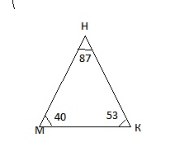 1. В треугольнике МНК назовите наибольшую сторону,  наименьшую?  2. В треугольнике АВС какой угол наименьший? наибольший?  может ли угол А быть равен 90^{о}?  может ли угол С быть равен 90^{о}?  Домашнее задание  Дает комментарий к домашнему заданию  Домашнее задание п.33 (выучить теорему с доказательством и 2 следствия)  № 236, 237, 242. | Фронтальная работа  Отвечают с места, используют плакат «Классификация треугольников»  Индивидуальная работа  Дают устные ответы с места. Все остальные слушают и находят неточности в ответах. Выставляют и суммируют полученные баллы, выставляют оценку  Один из учащихся решает задачу у доски, остальные решают и записывают в тетради  Сообщение подготовлено одним из учеников, иллюстрировано наглядно аппликацией  (Приложение 1)  Определяют тему и цель урока, записывают в тетрадь  Работа с учебником  Соотнесение результатов деятельности с поставленными целями – коррекция учебной деятельности  Решают задачи, отвечают с места  Учащиеся записывают в дневники задание, в тетрадь перечерчивают таблицу для записи доказательств теорем | Познавательные: Структурирование собственных знаний по теме «Виды треугольников. Сумма углов в треугольнике»  Коммуникативные: организовывать и планировать учебное сотрудничество с учителем и сверстниками.  Регулятивные: контроль и оценка процесса и результатов деятельности.  Личностные: оценивание усваиваемого материала.  Регулятивные: умение самостоятельно адекватно анализировать правильность выполнения действий и вносить необходимые коррективы.  Личностные: формирование позитивной самооценки  Познавательные: учатся доказывать, аргументировать свою точку зрения Коммуникативные: Учатся понимать на слух ответы учащихся.  Регулятивные: Прогнозирование коррекция и оценка, адекватное восприятие оценки учителя Личностные: оценивание усваиваемого материала.  Познавательные: Поиск и выделение необходимого пути решения Коммуникативные: Учатся высказывать свое мнение, слушать собеседника, строить понятное для собеседника объяснение.  Регулятивные: Предвосхищение результата и уровня усвоения знаний.  Личностные: оценивание усваиваемого материала.  Познавательные: Выделять существенную информацию из текста  Коммуникативные: Слушать собеседника. Строить понятные для собеседника высказывания  Регулятивные: Уметь слушать в соответствии с целевой установкой. Дополнять, уточнять высказанные мнения по существу  Личностные: оценивание усваиваемого материала.  Познавательные: умение осознанно и произвольно строить речевое высказывание в устной форме.  Коммуникативные: умение вступать в диалог, участвовать в коллективном обсуждении вопроса.  Регулятивные: целеполагание.  Личностные: самоопределение.  Познавательные: формирование интереса к данной теме.  Коммуникативные: уметь оформлять свои мысли в устной форме; слушать и понимать речь других.  Регулятивные: планирование своей деятельности для решения поставленной задачи и контроль полученного результата.  Личностные: формирование готовности к самообразованию.
Итог занятия  Рефлексия  1 мин | Вспомните, какие задачи ставили на урок?  Что нового узнали на уроке?  Отметить работу учеников, поставить отметки. | Заполняют анкету:  - Я на уроке запомнил..  - Я не понял…  - Мне понравилось… | Регулятивные: оценивание собственной деятельности на уроке

Приложение 1
Исторические сведения.
Значительных успехов в геометрии смогли добиться египтяне. Известно, что в середине первого тысячелетия до н.э. для построения прямого угла египтяне использовали верёвку, разделённую узлами на 12 равных частей. Концы верёвки связывали и натягивали её на три колышка в виде треугольника со сторонами 3, 4, 5. Угол между сторонами, равными 3 и 4, оказывался прямым.
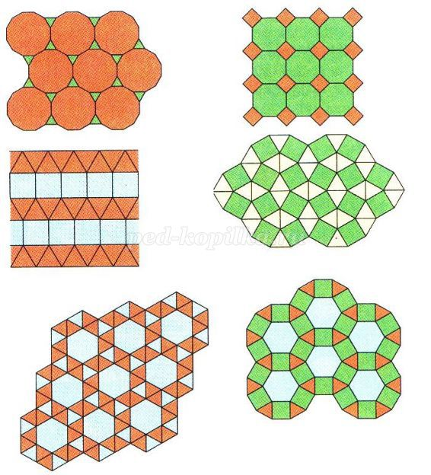
Уже пифагорейцам было известно, что имеется только три вида правильных многоугольников, которыми можно полностью замостить плоскость без пробелов и перекрытий, - треугольник, квадрат и шестиугольник. В каждом из этих замощений любые два многоугольника имеют либо общую сторону, либо общую вершину. Замощение плоскости многоугольниками, удовлетворяющие этому требованию, называют паркетами. Используют в строительстве, при отделочных работах в архитектуре.

Приложение 2.
Практическая работа «Соотношение сторон и углов в треугольнике»
Цель работы: сформулировать гипотезу о соотношении сторон и углов в треугольнике.
Указание к работе
- Измерьте градусные меры углов бумажных моделей треугольников.
- Результаты измерений занесите в таблицу
- Измерьте стороны треугольника
- Результаты занесите в таблицу
- Сформулируйте гипотезу.
 | ∠ А | ∠ В | ∠ С
Градусная мера углов треугольника
 | а | в | с
Длины противолежащих сторон

